«Бюджет для граждан»
к отчету об исполнении бюджета
Питерского муниципального района за 2019 год
Доходы бюджета – это поступающие в бюджет денежные средства |  | Расходы бюджета – это выплачиваемые из бюджета денежные средства
ДОХОДЫ – РАСХОДЫ = ДЕФИЦИТ (ПРОФИЦИТ)
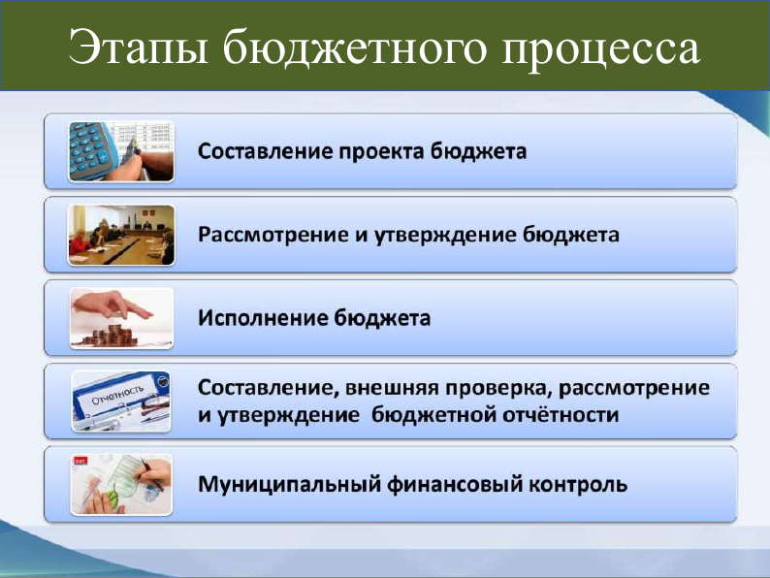
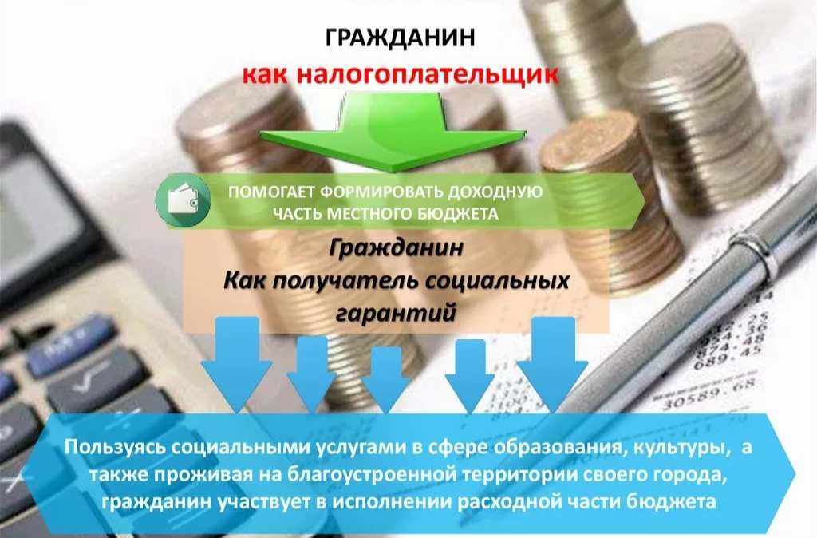

МЕХАНИЗМ УЧАСТИЯ ГРАЖДАНИНА В БЮДЖЕТНОМ ПРОЦЕССЕ
Проявить активность
Ознакомиться с ФЗ №131 от 06.10.2003 в ред. 06.12.2011 « Об общих принципах организации местного самоуправления в РФ» и с Бюджетным Кодексом РФ
Ознакомится с планом бюджета
Администрация муниципального района готовит план бюджета, которые подлежит официальному опубликованию на сайте администрации и обсуждению на публичных слушаниях
Изложить свои предложения
Подготовить свои обоснованные предложения (изменения) в план. Выступить в качестве активного участника, защищающего свои интересы. Каждый житель вправе высказывать свое мнение , представить материалы, письменные предложения и замечания для включения их в протокол публичных слушаний
Публичные слушания проводятся в целях:
- Обеспечение участия жителей Питерского района в обсуждении плана бюджета;
- Выявление мнения населения и подготовки рекомендаций по итогам обсуждения населением плана бюджета района;
- Изучения и обобщения предложений и рекомендаций жителей района по плану бюджета
Принять участие в публичных слушаниях

Проконтролировать решение администрации Питерского района
Заключение о результатах публичных слушаний с мотивированным обоснованием принятых решений публикуется (обнародуется) в средствах массовой информации и размещается на официальном сайте администрации Питерского муниципального района и информационно-телекоммуникационной сети «Интернет»

МУНИЦИПАЛЬНО – ТЕРРИТОРИАЛЬНОЕ
УСТРОЙСТВО
№ | Муниципальное образование | Административный центр | Количество населенных пунктов | Население | Площадь,  км2
1. | Питерское муниципальное образование | село Питерка | 1 | 5140 | 227,67
2. | Алексашкинское муниципальное образование | село Алексашкино | 2 | 971 | 165,56
3. | Агафоновское муниципальное образование | село Агафоновка | 6 | 1844 | 259,85
4. | Малоузенское муниципальное образование | село Малый Узень | 3 | 1237 | 5,55
5. | Мироновское муниципальное образование | село Мироновка | 6 | 2503 | 839,45
6. | Новотульское муниципальное образование | село Новотулка | 6 | 2518 | 566,93
7. | Нивское муниципальное образование | село Нива | 13 | 1005 | 321,89
8. | Орошаемое муниципальное образование | село Запрудное | 4 | 616 | 231,25
 |  |  | всего | 15834 | 2618,2
Доходы бюджета Питерского муниципального района
Доходы бюджета – поступающие в бюджет
денежные средства

Неналоговые доходы
Поступление доходов от использования муниципального имущества, от продажи имущества, платы за негативное воздействие на окружающую среду, штрафы и иные неналоговые доходы.
Налоговые доходы
Поступления от уплаты налогов, установленных законодательством РФ о налогах и сборах, и местных налогов, например:
- налог на доходы физических лиц ;
- доходы от уплаты акцизов на нефтепродукты;
- доходы от единого налога на вмененный доход;
- доходы от уплаты единого сельскохозяйственного налога;
- доходы от уплаты госпошлины

Безвозмездные поступления
Поступающие в бюджет денежные средства из областного бюджета Саратовской области ( дотации, субвенции, субсидии ,межбюджетные трансферты) и от физических и юридических лиц , в том числе добровольные пожертвования

 | Объем и структура бюджета Питерского муниципального района за 2019 год
Наименование кода дохода бюджета |  |  | 2019 год
 |  |  | Уточненный план | Факт | Отклонения
 |  |  |  |  | % | тыс.руб.
Доходы всего ,в том числе: |  |  | 44 087,9 | 34 775,2 | 0,8 | -9 312,7
Налоговые и неналоговые доходы, в том числе: |  |  | 44 087,9 | 34 775,2 | 0,8 | -9 312,7
Налоговые доходы |  |  | 36 717,0 | 33 433,0 | 0,9 | -3 284,0
Налог на доходы физических лиц |  |  | 18 796,8 | 15 402,1 | 0,8 | -3 394,7
Акцизы |  |  | 12 171,9 | 12 130,4 | 1,0 | -41,5
Единый налог на вмененный доход |  |  | 1 763,2 | 1 781,1 | 1,0 | 17,9
Единый сельскохозяйственный налог |  |  | 2 686,3 | 2 838,3 | 1,1 | 152,0
Государственная пошлина |  |  | 1 281,7 | 1 279,5 | 1,0 | -2,2
Налог с применением патентной системы |  |  | 17,1 | 1,6 | 0,1 | -15,5
Неналоговые доходы |  |  | 7 370,9 | 1 342,2 | 0,2 | -6 028,7
Доходы получаемые в виде арендной платы за земельные участки |  |  | 396,0 | 395,1 | 1,0 | -0,9
Доходы от сдачи в аренду имущества |  |  | 900,0 | 915,0 | 1,0 | 15,0
Платежи при пользовании природными ресурсами |  |  | 22,0 | 10,0 | 0,5 | -12,0
Доходы от продажи материальных и нематериальных активов |  |  | 5 172,4 | -772,6 | -0,1 | -5 945,0
Штрафы |  |  | 880,5 | 794,7 | 0,9 | -85,8
Безвозмездные поступления |  |  | 317 257,7 | 315 055,4 | 0,99 | -2202,3
Дотации на выравнивание |  |  | 73 797,3 | 73 797,3 | 1,0
Субвенции |  |  | 164 252,6 | 163 445,0 | 0,99 | -807,6
Субсидии |  |  | 52 452,0 | 51260,2 | 0,98 | -1191,8
Межбюджетные трансферты ( областные) |  |  | 25 211,3 | 25 211,3 | 1,0
Иные трансферты с поселений |  |  | 1 544,5 | 1 341,5 | 0,9 | -203.0
Возврат остатков субсидий прошлых лет
Всего |  |  | 361 345,6 | 349 830,6 | 0,97 | -11 515,0

Структура налоговых и неналоговых доходов за 2019 год

Структура безвозмездных поступлений за 2019 год

Доходы бюджета в расчете на одного жителя
Наименование | 2019 год
 | уточненный план |  | Факт |  | отклонение
 | рублей в год рублей в месяц |  | рублей в год | рублей в месяц | рублей в год | рублей в месяц
Доходы всего в том числе: | 22 820,7 | 1 901,7 | 22 096,6 | 1 841,1 | -724,1 | -60,6
Налоговые и неналоговые доходы в том числе: | 2 784,3 | 232,0 | 2 199,2 | 183,0 | -585,1 | -49,0
Налоговые доходы | 2 318,8 | 193,2 | 2 114,5 | 175,9 | -204,3 | -17,3
Неналоговые доходы | 465,5 | 38,8 | 84,7 | 7,1 | -380,8 | -31,7
Безвозмездные поступления | 20 036,4 | 1 669,7 | 19 897,4 | 1658,1 | -139,0 | -11,6
Дотации | 4 660,7 | 388,4 | 4 660,7 | 388,4 | 0 | 0
Субвенции | 10 373,4 | 864,4 | 10 322,4 | 860,2 | -51,0 | -4,2
Субсидии | 3 312,6 | 276,1 | 3 237,4 | 269,7 | -75,3 | -6,3
Иные межбюджетные трансферты (область) | 1 592,2 | 132,7 | 1 592,2 | 132,7 | 0 | 0
Иные межбюджетные трансферты (поселения) | 97,5 | 8,1 | 84,7 | 7,1 | -12,8 | -1,0

Основные показатели социально-экономического
развития Питерского муниципального района за 2019 год
Наименование показателей | Ед.  изм. | 2019 год  (план) | 2019 год  (факт)
Численность населения всего, в т.ч. | чел. | 16167 | 15834
в трудоспособном возрасте |  | 9211 | 8888
моложе трудоспособного возраста |  | 2777 | 2777
Старше трудоспособного возраста |  | 4169 | 4169
Объем валовой продукции сельского хозяйства во всех категориях хозяйств в действующих ценах года | млн.  руб. | 3755,6 | 1354,6
Объем отгруженных товаров собственного производства (по видам деятельности C,D,E в ценах соответствующих лет) | тыс.  руб. | 25,7 | 24,1
Фонд начисленной заработной платы | тыс.  руб. | 441,03 | 388,24
Среднемесячная заработная плата | руб. | 22473,7 | 22473,7
Оборот розничной торговли | тыс.  руб.  руб | 657210,0 | 634625,0
Индекс потребительских цен по Саратовской области | % | 103,9 | 103,9
Средний размер страховой пенсии | руб. | 11473 | 11473
Оборот общественного питания | тыс.  ру  руб. | 18410 | 25971
Индекс промышленного производства | % | 77,1 | 77,1
Значение уровня безработицы | % | 1,0 | 1,2

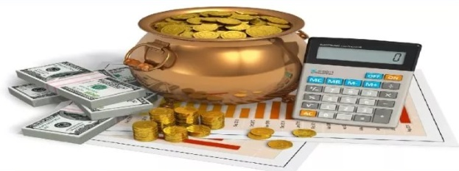 | Расходы бюджета - выплачиваемые из бюджета денежные средства, за исключением средств, являющихся в соответствии с Бюджетным Кодексом источниками финансирования дефицита бюджета

по ведомствам
по функциям государства
по муниципальным программам
по типам расходных обязательств

РАЗДЕЛЫ КЛАСИФИКАЦИИ РАСХОДОВ БЮДЖЕТА

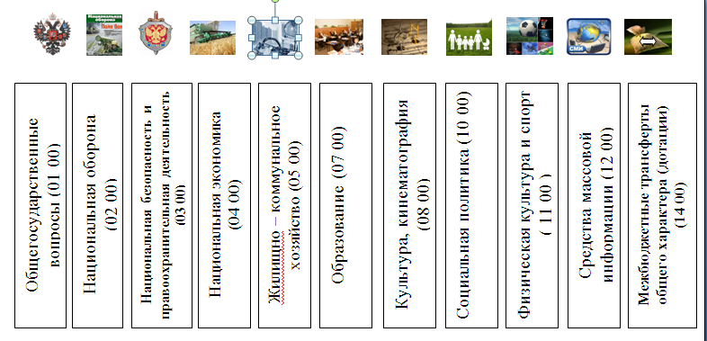

Структура расходов бюджета за 2019 год тыс.рублей
Исполнение расходной части бюджета Питерского муниципального района за 2019 год (тыс.рублей)
Показатели | Уточненный план 2019 года | Отчет 2019 года (факт) | % исполнения плана
Общегосударственные вопросы в т. ч.: | 29533,6 | 27570,1 | 93,3
Функционирование высшего должностного лица субъекта Российской Федерации и муниципального образования | 1808,6 | 1694,9 | 93,7
-Функционирование законодательных (представительных) органов государственной власти и представительных органов муниципальных образований | 348,7 | 325,5 | 93,3
-Функционирование Правительства Российской Федерации, высших исполнительных органов государственной власти субъектов Российской Федерации, местных администраций | 19821,2 | 18464,7 | 93,2
-Судебная система | 2,4 | 2,4 | 100
-Обеспечение деятельности финансовых, налоговых и таможенных органов и органов финансового (финансово-бюджетного) надзора | 5541,4 | 5217,1 | 94,1
Резервные фонды | 50,0 | 0
-Другие общегосударственные вопросы | 1981,3 | 1865,5 | 94,2
Национальная безопасность и правоохранительная деятельность в т. ч.: | 1006,9 | 958,1 | 95,2
-Защита населения и территории от чрезвычайных ситуаций природного и техногенного характера, гражданская оборона | 1006,9 | 958,1 | 95,2
Национальная экономика в т. ч.: | 14367,9 | 11997,3 | 83,5
- Сельское хозяйство и рыболовство(отлов собак) | 50,0 | - | -
- Водные ресурсы | 4120,2 | 3138,6 | 76,2
-Дорожное хозяйство (дорожные фонды) | 9107,9 | 7916,1 | 86,9
-Другие вопросы в области национальной экономики | 1089,8 | 942,6 | 86,5
Жилищно-коммунальное хозяйство в т ч.: | 123,8 | 123,8 | 100
-Жилищное хозяйство | 123,8 | 123,8 | 100
Образование в т. ч.: | 239578,7 | 234159,4 | 97,7
-Дошкольное образование | 72929,7 | 70689,4 | 96,9
-Общее образование | 144751,0 | 142941,4 | 98,7
-Дополнительное образование | 12271,8 | 11503,2 | 93,7
-Молодежная политика и оздоровление детей | 344,8 | 344,8 | 100
-Другие вопросы в области образования | 9281,3 | 8680,6 | 93,5
Культура, кинематография в т. ч.: | 68859,2 | 65813,0 | 95,6
-Культура | 59522,2 | 57037,3
-Другие вопросы в области культуры, кинематографии | 9337,0 | 8775,7 | 94,0
Социальная политика в т. ч.: | 6101,3 | 5284,2 | 86,6
-Пенсионное обеспечение | 2093,4 | 2093,4 | 100
-Социальное обеспечение населения | 3020,7 | 2210,4 | 73,2
-Охрана семьи и детства | 987,2 | 980,6 | 99,3
-Обеспечение жильем молодых семей | 220,5 | 220,5 | 100
- Льготы медицинским работникам | 145,0 | 127,3 | 87,8
Средства массовой информации в т. ч.: | 641,2 | 641,2 | 100
- Периодическая печать и издательства | 641,2 | 641,2 | 100
Обслуживание государственного и муниципального долга в т. ч.: | 15,1 | 15,1 | 100
-Обслуживание государственного внутреннего и муниципального долга | 15,1 | 15,1 | 100
Межбюджетные трансферты в т. ч.: | 1739,5 | 1739,5 | 100
-Дотации на выравнивание бюджетной обеспеченности субъектов Российской Федерации и муниципальных образований | 1163,5 | 1163,5 | 100
Прочие межбюджетные трансферты субъектов Российской Федерации и муниципальных образований общего характера | 576,0 | 576,0 | 100,0
ИТОГО | 361987,2 | 348301,7 | 96,2

Расходы районного бюджета за 2019 год в расчете на одного жителя
(тыс. рублей)
Раздел | Наименование | 2019г
 |  | Уточненый план | исполнение | отклонение
 | Всего, руб. в год | 22864 | 21997 | -867
1 | в том числе
01 | ОБЩЕГОСУДАРСТВЕННЫЕ ВОПРОСЫ | 1867 | 1741 | -126
03 | НАЦИАНАЛЬНАЯ БЕЗОПАСНОСТЬ И ПРАВООХРАНИТЕЛЬНАЯ ДЕЯТЕЛЬНОСТЬ | 64 | 61 | -3
04 | НАЦИОНАЛЬНАЯ ЭКОНОМИКА | 907 | 758 | -149
05 | Жилищно-коммунальное хозяйство | 8 | 8 | 0
07 | Образование | 15132 | 14788 | -344
08 | Культура | 4350 | 4156 | -194
10 | Социальная политика | 385 | 334 | -51
12 | СРЕДСТВА МАССОВОЙ ИНФОРМАЦИИ | 40 | 40 | 0
13 | ОБСЛУЖИВАНИЕ ГОСУДАРСТВЕННОГО И МУНИЦИПАЛЬНОГО ДОЛГА | 1 | 1
14 | МЕЖБЮДЖЕТНЫЕ ТРАНСФЕРТЫ ОБЩЕГО ХАРАКТЕРА БЮДЖЕТАМ МУНИЦИПАЛЬНЫХ ОБРАЗОВАНИЙ | 110 | 110 | 0
Расходы районного бюджета на образование тыс. рублей

№  п/п | Наименование | 2019 г.
 |  | Уточненный план | исполнение | отклонение
1 | Расходы на дошкольное, общее и дополнительное образование, всего | 239578,7 | 234159,4 | 5419,3
 | в % к общему объему расходов | 66,2 | 67,2
2. | Количество муниципальных учреждений образования Питерского муниципального района всего единиц , в том числе ;  - дошкольного образования , единиц  - общеобразовательных, единиц  - дополнительного образования, единиц  -молодежной политике и оздоровление детей, единиц | 33  18  12  3 | 33  18  12  3
3 | Объем расходов на дошкольное, общее и дополнительное образование в расчете на 1 жителя | 14,4 | 14,1 | 0,3
4 | Обеспеченность детей дошкольного возраста в дошкольных образовательных учреждениях( количество мест на 1000 детей), единиц | 1614 | 1614
5 | Доля муниципальных дошкольных образовательных учреждений ,здания которых находятся в аварийном состоянии или требуют капитального ремонта в общем числе дошкольных образовательных учреждений, % | 40 | 40
6 | Доля муниципальных общеобразовательных учреждений ,здания которых находятся в аварийном состоянии или требуют капитального ремонта в общем числе общеобразовательных учреждений, % | 50 | 50
7 | Доля муниципальных общеобразовательных учреждений ,реализующих программы общего образования, имеющих физкультурный зал к общей численности муниципальных общеобразовательных учреждений, реализующих программы общего образования % | 100 | 100
8 | Средний размер заработной платы работников муниципальных дошкольных образовательных учреждений, рублей | 17,2 | 17,2
10 | Отношение среднемесячной номинальной заработной платы работников муниципальных дошкольных образовательных учреждений к среднемесячной номинальной заработной плате работников, занятых в сфере экономики муниципального района, % | 76,3 | 76,3
11 | Средний размер заработной платы работников муниципальных общеобразовательных учреждений, рублей | 21,7 | 21,7
12 | Отношение среднемесячной номинальной заработной платы работников общеобразовательных муниципальных учреждений к среднемесячной номинальной заработной плате работников, занятых в сфере экономики муниципального района, % | 96,5 | 96,5
13 | Отношение средней заработной платы педагогов учреждений дополнительного образования детей к среднемесячной заработной плате данной категории, установленной в качестве целевого показателя Указом Президента РФ №761 от 01.06.2012 года ,% | 100 | 100

Расходы районного бюджета на национальную экономику тыс. рублей

№ | Наименование | 2019 год
 |  | Уточненный  план | Исполнение | Отклонение
1. | Объем расходов районного бюджета Питерского муниципального района на национальную экономику | 14367,9 | 11997,3 | -2370,6
 | в % к общему объему расходов | 4,0 | 3,4
2. | Доля протяженности автомобильных дорог общего пользования местного значения, не отвечающих нормативным требованиям , в общей протяженности автомобильных дорог общего пользования местного значения , % | 84,0 | 82,8 | -1,2
3. | Доля населения, проживающего в населенных пунктах, не имеющих регулярного автобусного сообщения с административным центром ПМР, в общей численности населения ПМР,% | 68,5 | 68,5 | 0

Расходы районного бюджета на культуру тыс. рублей
№ | Наименование | 2019 год
 |  | Уточненный  план | Исполнение | Отклонение
1. | Объем расходов районного бюджета Питерского муниципального района на национальную экономику | 68859,2 | 65813,0 | -3046,2
 | в % к общему объему расходов | 19,0 | 18,9 | 0,1
2. | Доля учреждений культуры, здания которых находятся в аварийном состоянии или требуют ремонта кап.ремонта, в общем количестве муниципальных учреждений культуры, % | 45,0 | 45,0
3. | Средний размер заработной платы работников учреждений культуры муниципального района, | 25661 | 25352 | -309
4 | Отношение среднемесячной заработной платы работников учреждений культуры к среднемесячной заработной плате данной категории, установленной в качестве целевого показателя Указом Президента РФ №597 от 07.05.2012 года,% | 100 | 99,6 | 0,4

В 2019 году в бюджете Питерского муниципального района, заложены денежные средства в сумме 302,3 млн.рублей

«Культура Питерского муниципального района
до 2021 года»

Цели:
- Создание условий для культурного отдыха населения путем проведения культурно-досуговых массовых мероприятий; создание условий для сохранения и развития культурного потенциала Питерского муниципального района Саратовской области; повышение качества информационно-библиотечного обслуживания населения; создание условий для повышения уровня кинообслуживания на территории Питерского муниципального района
В 2019 году на реализацию данной программы израсходовано - 45,5 млн.руб -94,8 % от плана года

Результаты: Приобретение многофункционального мобильного культурного центра (Автоклуб);создание модельной муниципальной библиотеке; модернизация кинозала с численностью жителей до 500 тысяч человек; продолжение комплектования книжных фондовых общедоступных библиотек

«Укрепление материально- технической базы учреждений культуры Питерского муниципального района на 2019 год»

Цели:
- улучшение качества и обеспечение доступности культурно – досугового обслуживания населения Питерского района
- обеспечение сельских домов культуры современным оборудованием
В 2019 году на реализацию данной программы израсходовано - 2,8 млн.рублей - 100 % от плана года

Результаты: Произведен текущий ремонт зрительного зала в здании сельского дома культуры с.Мироновка , приобретено музыкальное оборудование

Сохранение достигнутых показателей повышения оплаты труда педагогов, учреждений дополнительного образования детей и работников учреждений культуры Питерского муниципального района на 2019-2021 годы
Цели: Доведение уровня оплаты труда отдельным категориям работников в сфере культуры в 2019 году до 25,4 тыс.рублей;
Доведение уровня оплаты труда отдельным категориям работников в сфере дополнительного образования в 2019 году до 25,9 тыс.рублей;
Направление мероприятий на сохранение кадрового потенциала;
Повышение престижности и привлекательности работы в учреждениях;
обеспечение соответствия оплаты труда работников качеству оказываемых ими услуг.
В 2019 году на реализацию данной программы израсходовано - 10,0 млн.рублей - 100 % от плана года

Результаты:
доведен уровень оплаты труда отдельным категориям работников в сфере культуры в 2019 году до 25,3 тыс. рублей;
-доведен уровень оплаты труда отдельным категориям работников в сфере дополнительного образования в 2019 году до 25,7 тыс. рублей;
- сохранен кадровый потенциал;
- повышена престижность и привлекательность работы в учреждениях;
- обеспечены соответствия оплаты труда работников качеству оказываемых ими услуг
Реализация мероприятий по повышению оплаты труда некоторым категориям работников
муниципальных учреждений Питерского муниципального района на 2019 год

Цели:
- обеспечение доведения месячной заработной платы работников муниципальных учреждений и(или) органов местного самоуправления до минимального размера оплаты труда.

В 2019 году на реализацию данной программы израсходовано - 1,6 млн.руб. – 100 % от плана года

Результаты:
Работникам муниципальных учреждений и органов местного самоуправления доведена месячная заработная плата до минимального размера оплаты труда;

Развитие местного самоуправления Питерского муниципального района» на 2018-2021 годы
45

Цели:
- Развитие территориальных и организационных основ местного
самоуправления, доля информационной открытости органов местного самоуправления, в размере 100 процентов ежегодно

В 2019 году на реализацию данной программы израсходовано - 4,1 млн.руб.-97,6 % от плана года.

Результаты:
✓ Повышено качество муниципального управления

✓ Укреплена материально-техническая база
✓ Создали систему информационно-аналитического и методического
обеспечения деятельности органов местного самоуправления

Обеспечение жильем молодых семей на территории Питерского муниципального района» на 2016 – 2021 годы

Цели:
- Поддержка решения жилищной проблемы молодых семей, признанных в установленном порядке нуждающимися в улучшении жилищных условий по Питерскому муниципальному району. Удовлетворение потребностей молодых семей в доступном и комфортном жилье.

В 2019 году на реализацию данной программы израсходовано 220,5 тыс.руб. – 100% от плана года

Результаты: предоставлена субсидия на улучшения жилищных условий ( свидетельство получила одна семья из 2-х человек )

Социальная поддержка, социальное обслуживание и социализация граждан Питерского муниципального района до 2021 года
34
Цели: повышение уровня жизни граждан – получателей социальной поддержки

В 2019 году на реализацию данной программы израсходовано 4,1 млн.руб. – 83,4% от плана года

Результаты:
- оказание мер социальной поддержки на сумму 1,8 млн. руб.
- выплата ежемесячная доплата к трудовой пенсии лицам замещавшим , выборные муниципальные должности и должности муниципальной службы в органах местного самоуправления Питерского муниципального района размере 2,1 млн. руб.
- профинансировано проведение мероприятий, посвященных
празднованию 74 годовщины Победы в ВОВ на сумму 45 тыс. руб.

Развитие транспортной системы в Питерском муниципальном районе на 2017-2021 годы

Цели:
- капитальный ремонт, ремонт и содержание автомобильных дорог общего пользования местного значения в Питерском муниципальном районе.
- приобретение дорожно-эксплуатационной техники, необходимой для выполнения комплекса работ по поддержанию надлежащего технического состояния автомобильных дорог общего пользования местного значения

В 2019 году на реализацию данной программы израсходовано 7,9 млн.руб. – 86,9% от плана года

Результаты:
• произведен ремонт автомобильных дорог общего пользования местного значения в Питерском муниципальном районе – 2300 кв м.
• произведен ремонт автомобильных дорог общего пользования местного значения (путем проведения ямочного ремонта 1180кв.м.).

Развитие образования в Питерском муниципальном районе района до 2021 года

Цели:
- обеспечения доступности качественного образования, соответствующего требованиям инновационного развития экономики для удовлетворения современных потребностей граждан, обеспечения государственных гарантий на получение дошкольного образования и повышение качества образовательных услуг, предоставляемых населению системой дошкольного образования, повышения доступности качественного образования, соответствующего современным потребностям граждан, самореализации и участия молодых граждан в экономическом, социальном и духовном развитии.

В 2019 году на реализацию данной программы израсходовано - 223,3 млн.руб. – 97,9% от плана года

Результаты:
Цели и задачи муниципальной программы в 2019 году решались в рамках реализации четырех подпрограмм.

Развитие образования Питерском муниципальном
районе до 2021 года
Подпрограмма №1 «Развитие системы дошкольного образования»,
Цели:
- удельный вес детей дошкольного возраста, имеющих возможность получать услуги дошкольного образования, от общего количества детей в возрасте от 1 до 6,5 лет до 100%;
- -обеспечение охвата 100% педагогов ДОУ различными формами повышения квалификации;
- увеличение показателя оснащения дошкольных образовательных учреждений мебелью, учебным и технологическим оборудованием, учебно-методическими комплектами;
- переход 100% дошкольных образовательных учреждений на электронные услуги в сфере дошкольного образования
Результаты: Проведен текущий ремонт кровли МДОУ «Детский сад «Теремок» с.Питерка, МДОУ «Детский сад «Тополек» с.Малый Узень, МДОУ «Детский сад «Березка» с.Питерка за счет средств местного бюджета. Проведен муниципальный этап конкурса «Воспитатель года -2019», в итоге конкурса жюри определило победителем воспитателя детского сада «Теремок» с. Питерка. В 2019 году функционировало видеонаблюдение в 18 детских садах, что составило -100%.
2019 году на реализацию данной подпрограммы израсходовано 70,7 млн.руб.-96,9 % от плана года.

Развитие образования Питерском муниципальном
районе до 2021 года
Подпрограмма №2 «Развитие системы общего образования»,
Цели :
Повышение доступности качественного образования, соответствующего современным потребностям граждан, совершенствование учительского корпуса, изменение школьной инфраструктуры, сохранение и укрепление здоровья школьников.
Результаты: В 2019г. в рамках реализации подпрограммы «Развитие системы общего образования» пяти общеобразовательным организациям Питерского муниципального района предоставлена из областного бюджета субсидия на проведение капитального ремонта кровли в размере 3 ,7 млн.руб. МОУ «СОШ п. Трудовик», СОШ с. Питерка, СОШ с. Новотулка, СОШ с. Агафоновка, СОШ с. Козловка. В 2019г данные средства полностью реализованы.
В 2019 году функционировало видеонаблюдение во всех школах, что составило -100%.

В 2019 году на реализацию данной подпрограммы израсходовано 142,9 млн.руб.-98,8 % от плана года.

Развитие образования Питерском муниципальном
районе до 2021 года
Подпрограмма №3 «Развитие системы дополнительного образования»
Цели:
- увеличение охвата детей услугами дополнительного образования и обеспечение соответствия предоставляемых услуг изменяющимся потребностям населения, внедрение экспериментальных образовательных программ нового поколения, развитие воспитательной компоненты в образовательных организациях, рост социального статуса воспитания, духовно-нравственное развитие личности, обеспечение подготовки обучающихся к жизненному самоопределению, социальной адаптации.

Результаты:
За последние 3 года более чем на 20% увеличилось количество победителей всероссийских и международных конкурсов различной направленности.
Приняты меры по привлечению детей и подростков к занятиям физической культурой и спортом.
В Питерском районе работает МОУ ДО «Детско-юношеская спортивная школа с. Питерка» в кружках и секциях занимаются 405 учащихся.
В 2019 году на реализацию данной подпрограммы израсходовано 8,6 млн.руб.-93,4 % от плана года.

Развитие образования Питерском муниципальном
районе до 2021 года
Подпрограмма 4 «Молодежная политика»
Цели: В 2019 году объем денежных средств на организацию отдыха и оздоровления детей за счет доходов муниципального бюджета составил – 175,8 тыс. руб. Приобретены путевки в загородные лагеря на сумму 169,0 тыс.руб.
Летние оздоровительные лагеря с дневным пребыванием в 2019 году в июне функционировали на базе 2 общеобразовательных организаций, с общей численностью детей в 2019 году - 75 человек, в 2018 году - 75 человек
Для детей, посещающих летние оздоровительные лагеря с дневным пребыванием на базе общеобразовательных организаций Питерского муниципального района, разработан план мероприятий по обеспечению летней занятости детей, включающий детские игровые, музыкально-развлекательные, спортивные программы, циклы бесед, чтения, уроки общения, конкурсы детских рисунков на асфальте, различные тематические викторины, игры, концерты, выставки, кинопрограммы.
В 2019 году на реализацию данной подпрограммы израсходовано 344,8 тыс.руб.-100 % от плана года.

Наименование | Сальдо  на 01.01.2019. | 2019 год |  |  | Сальдо  на  01.01.2020.
 |  | Привлечено | Погашено | Списано
1.Бюджетные кредиты, предоставленные из областного бюджета | 15 000 000,0 | 8 900 000,0 | 8 900 000,0 |  | 15 000 000,0
2.Кредиты, полученные от кредитных организаций
Итого: | 15 000 000,0 | 8 900 000,0 | 8 900 000,0 |  | 15 000 000,0

